2018年8月全国气候影响评价

概 述

2018年8月主要气候特点：全国平均气温为21.9℃，较常年同期（20.8℃）偏高1.1℃，为1961年以来历史同期第四高；全国平均降水量127.7毫米，较常年同期（105.3毫米）偏多21.3%，为1961年以来历史同期第三多。月内，强降水过程频繁，部分地区灾情严重；东北南部、华南东部等地气象干旱缓解；台风活跃，生成和登陆台风个数偏多；中东部地区出现大范围持续高温天气。

一、基本气候概况与特点
1. 全国平均气温为1961年以来历史同期第四高
2018年8月，全国平均气温为21.9℃，较常年同期（20.8℃）偏高1.1℃，为1961年以来历史同期第四高（图1）。空间分布上，除黑龙江东部、广东东部和广西南部的部分地区气温较常年同期偏低0.5～1℃，局部地区偏低1℃以上外，全国其余大部地区气温接近常年同期或偏高，其中华北、西北中东部、黄淮、江淮、江汉、江南北部及内蒙古大部、四川、重庆等地偏高1℃以上，部分地区偏高2℃以上（图2）。
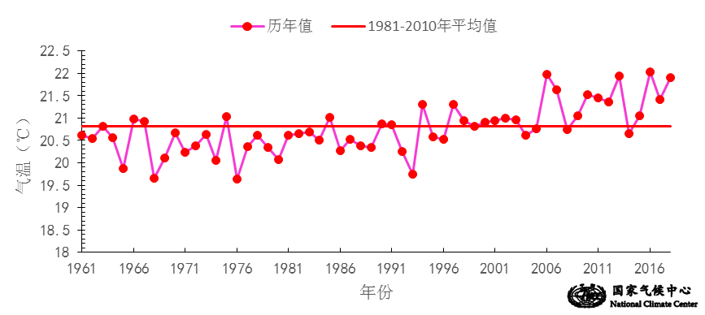

图1 8月全国平均气温历年变化（1961－2018年）
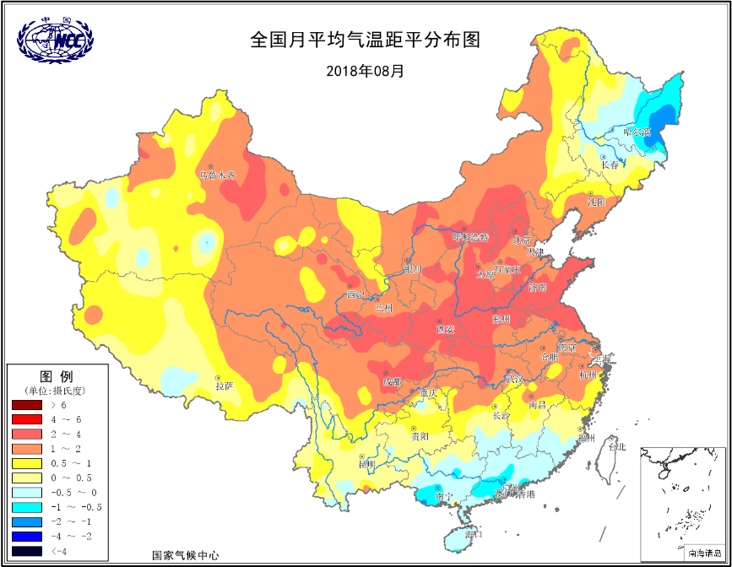
图2 2018年8月全国平均气温距平分布
2．全国平均降水量为1961年以来历史同期第三多
8月，全国平均降水量127.7毫米，较常年同期（105.3毫米）偏多21.3%，为1961年以来历史同期第三多（图3）。从空间分布看，除西北中西部及内蒙古西部、山西东南部、河南西部、湖北北部等地降水量在50毫米以下外，全国其余大部地区降水量在50毫米以上，其中东北东南部、黄淮东部、江淮中部、华南大部及浙江北部、云南南部等地降水量达200～400毫米，海南、广东沿海等地超过400毫米（图4左）；与常年同期相比，除东北北部及河南中西部、陕西南部、湖北、湖南北部、江西北部、四川东部、重庆北部等地降水量偏少2～5成，部分地区偏少5成以上外，全国其余大部分地区接近常年同期或偏多，其中西北大部、东北东部、黄淮东部、江淮中部、江南东北部及海南、广东中部、西藏西部等地偏多5成以上（图4 右）。
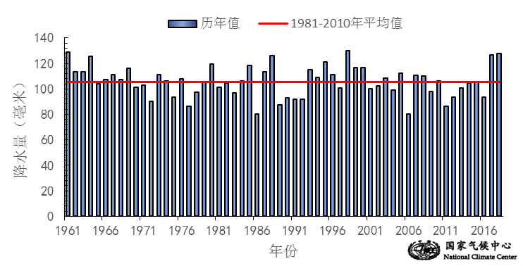
图3 8月全国平均降水量历年变化（1961－2018年）
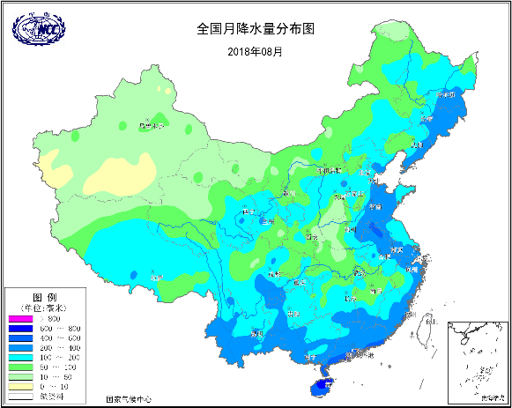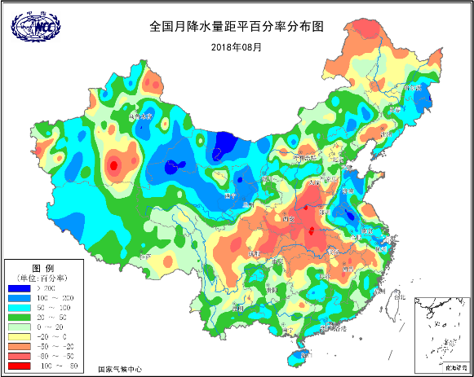
图4 2018年8月全国降水量分布图（左）及降水量距平百分率分布图（右）
3.全国大部地区日照时数接近常年同期
8月，除云南北部和南部的部分地区日照时数不足100小时外，全国其余大部地区日照时数普遍在100小时以上，其中西北大部、华北大部、黄淮、江淮、江汉、江南北部及内蒙古、黑龙西部、辽宁西部等地在200小时以上，新疆北部部分地区超过300小时（图5）。与常年同期相比，东北中部及青海大部、甘肃中东部、宁夏、西藏大部、内蒙古西部、广东、海南等地日照时数偏少30～60小时，部分地区偏少60小时以上；黄淮西部、江汉、四川盆地及贵州北部、陕西南部等地偏多30～60小时，四川东部偏多60小时以上；全国其余大部地区接近常年同期（图6）。
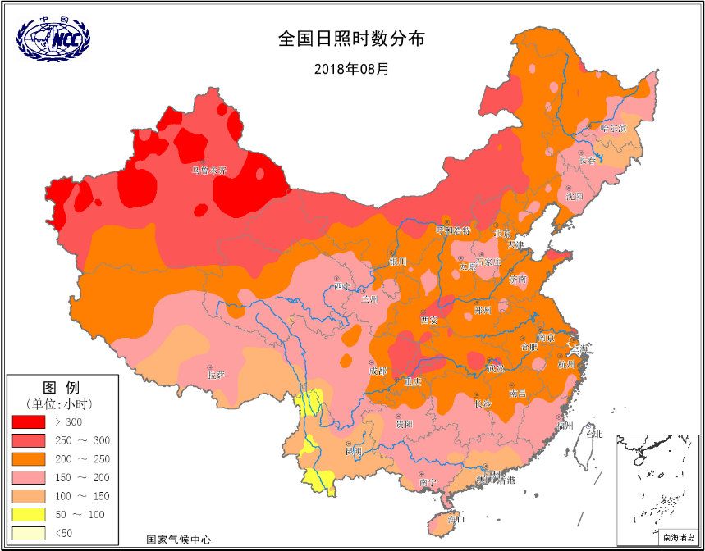
图5 2018年8月全国日照时数分布（小时）
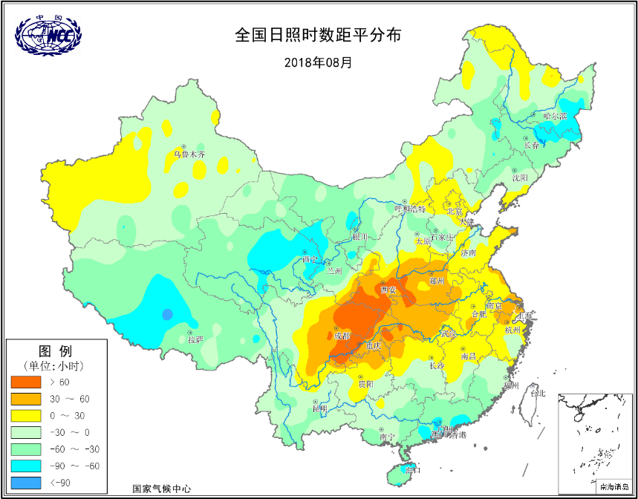
图6 2018年8月全国日照时数距平分布（小时）
二、极端气候事件监测及灾害影响评估
1．月极端事件监测
8月，全国共有94站出现极端高温事件，主要分布在吉林、辽宁、内蒙古、山东、四川、湖北等省（区），其中内蒙古巴林左旗（40.8℃）、辽宁本溪县（39.6℃）、吉林辽源（38.9℃）等37站日最高气温达到或突破历史极值（图7左）；全国有136站日降水量达到极端事件标准，主要分布在黑龙江、吉林、辽宁、河南、河北、山东、安徽、甘肃等省，其中河南商丘（363.6毫米）、河北孟村（273.3毫米）等30站日降水量达到或突破历史极值（图7右）。
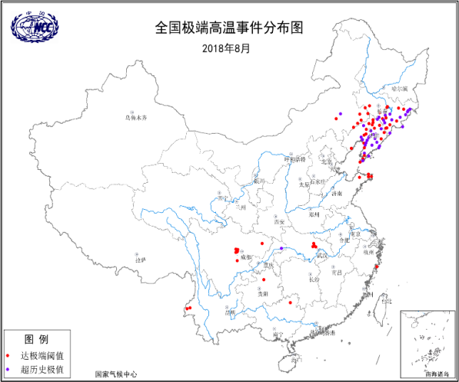
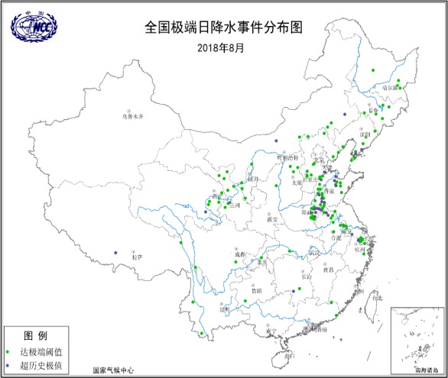
图7 2018年8月极端高温事件分布图（左）及极端日降水事件分布图（右）

2．强降水过程频繁，部分地区灾情重

8月我国共出现12次强降水过程（含5次热带气旋降水过程）：2-4日、5-8日、9-14日、9-16日、12-15日、16-21日、20-21日、23-25日、23-26日晨、27-30日、26日至9月1日及29日至9月2日，其中2-4日、9-16日、12-15日、16-21日及23日至26日晨的5次强降水过程分别受台风“云雀”、“贝碧嘉”、“摩羯”、“温亚比”和台湾热带低压影响造成的。

16-21日台风“温比亚”带来的强降水过程影响范围广、强度大，降水量超过50毫米的影响面积为64.2万平方公里，超过100毫米的影响面积为21.8万平方公里，安徽灵壁（424.4毫米）、淮北（419.8毫米），河南夏邑（405.1毫米）等地降水量超过400毫米。

受强降水影响，东北、华北、黄淮、江淮、华南等地遭受洪涝等灾害，部分地区灾情重。受12-15日及16-21日两次台风带来的强降水天气过程影响，山东省受灾最重，共造成480万人受灾、16人死亡、10 人失踪，直接经济损失近百亿元；其次是安徽省，暴雨洪涝共造成264.1万人受灾、12人死亡、1人失踪，直接经济损失近50亿元。

3．东北南部、华南东部等地气象干旱缓解

2018年7月21日至8月13日，东北南部、华北南部、黄淮西北部、西北东南部以及湖南北部、江西北部、广东东部、福建南部等地降水量较常年同期普遍偏少2～5成，部分地区偏少5成以上，东北南部、华南东部及湖南北部、江西西北部等地气象干旱发展，上述地区普遍存在中度以上气象干旱，其中广东东部、福建南部、辽宁中部等地达重旱，局部地区特旱。8月14-31日，东北南部及广东、福建等地普遍出现50毫米以上降水，部分地区超过100毫米，降水使辽宁、吉林、广东东部、福建南部等地的气象干旱基本得到缓解。8月31日，湖北西部、河南西部、山西南部等地存在中度气象干旱，局部地区有重旱。

4．台风活跃，生成和登陆台风个数偏多

生成和登陆台风均偏多。8月，共有9个台风生成，比常年同期（5.8个）偏多3.2个；4个登陆我国，较常年同期（1.9个）偏多2.1个。1-8月共有21个台风生成，较常年同期（13.6个）偏多7.4个，8个登陆，较常年同期（4.7个）偏多3.3个，台风活动非常活跃。

三个台风登陆上海历史少有。1812号台风“云雀”和1818号台风“温比亚”是8月直接登陆上海的台风，今年以来已经有3个直接登陆上海的台风，是自1949年有记录以来少有现象。

“摩羯”移入内陆消亡过程中引发多个龙卷风。今年第14号台风“摩羯”（热带风暴级），于8月12日23时35分前后在浙江温岭沿海登陆，不仅给登陆沿海省份带去风雨等不利影响，且在其移入内陆减弱消亡过程中，其残留涡旋多个对流单体内产生的龙卷风给沿途受影响地区带去重创。

“温比亚”风雨影响范围广、致灾重。8月份的第4个登陆台风“温比亚”（登陆时间为8月17日）虽然登陆强度不强（9级，23米/秒）但风雨影响范围广、强度大。受“温比亚”影响，8月17-21日，浙江北部及上海、江苏大部、安徽、河南东部、山东、辽宁西南部等地普遍出现50毫米以上降水，其中江苏西部、安徽北部、河南东部、山东大部、辽宁东南部沿海达100～250毫米，部分地区超过250毫米。据不完全统计，台风“温比亚”造成河北、辽宁、上海、江苏、浙江、安徽、山东、河南8省（市）45市215个县（市、区）1513.4万人受灾，直接经济损失超过150亿元。

5．中东部地区出现大范围持续高温天气

8月，江南、江汉及四川盆地、新疆中东部部分地区等地均出现了日最高气温≥35℃的高温天气，其中四川盆地东部、湖北大部、江西大部、浙江南部、福建大部等地高温日数达10～20天，新疆西部局部地区高温日数达20天以上；与常年同期相比，四川盆地、陕西东南部、湖北、河南东北部、山东西南部、浙江南部、福建东北部等地高温日数普遍偏多5～10天，局部地区偏多10天以上，重庆奉节（42.2℃）、开县（42.0℃）、巫溪（41.5℃）、丰都（40.3℃）等地极端最高气温超过40℃。中东部大范围的高温天气使得多地电网持续高负荷运行，同时对人体健康产生一定影响，医院因高温致热射病、热伤风和肠胃炎患者急剧增长。持续高温还导致大连海参大面积死亡，养殖户损失惨重。长江中下游地区持续高温天气，不利作物生长发育。
三、气候专题影响评价
1．气候对农业影响
8月，北方农区大部水热条件较适宜，辽宁旱情缓解，大部地区墒情较好，利于作物产量形成；但台风带来的强风暴雨使鲁豫苏皖沪浙粤等地部分地区农林渔业受损较重，长江中下游、四川盆地东部以及华北和黄淮等地部分地区高温天气不利玉米和一季稻开花灌浆。

月内，东北地区大部气温接近常年或偏高，热量较充足，大部地区降水量有100～250毫米，利于土壤增墒和农业蓄水，光照基本接近常年，气象条件总体利于春玉米、一季稻、大豆等作物生长发育和产量形成。6-14日出现的两次明显降水过程，使辽宁中北部、吉林西部等地农业干旱得到解除。但受台风“温比亚”、“苏力”及冷空气等影响，辽宁东部、吉林东部、黑龙江东南部出现250～400毫米降水，部分地区出现农田内涝和洪涝灾害，局地出现农作物倒伏，影响作物开花灌浆和乳熟。

西北、华北、黄淮农区大部气温偏高、降水充沛，光照正常，对玉米和棉花等作物生长发育和产量形成有利。但华北、黄淮等地出现持续高温天气，影响夏玉米开花授粉，导致结实不良；山西南部、陕西中南部、河南西部等地局部地区出现阶段性干旱，不利作物生长发育；台风“摩羯”和“温比亚”给山东、河南东部、苏皖北部等地部分地区带来强降水，造成部分农田作物倒伏、经济林果茎秆折断、蔬菜大棚和牲畜养殖场被淹损毁等，农林渔业受损较重。其中，山东潍坊、江苏徐州等地受灾重，山东寿光蔬菜大棚遭受严重损失。

西南地区大部气温接近常年同期或偏高，降水量接近常年同期，水热条件适宜，光照条件正常或略偏多，利于一季稻和玉米开花灌浆和乳熟成熟。但云南西部和南部出现持续阴雨天气，阴雨寡照导致水稻、玉米等生育进程推迟、开花授粉及灌浆不良，烤烟叶片品质下降、农田病虫害增加等。

长江中下游地区气温接近常年或偏高，上中旬大部地区出现持续高温天气，导致一季稻和玉米抽穗开花、棉花开花受到不利影响，柑橘等经济林果遭受日灼危害；湖南北部、江西北部、安徽南部出现阶段干旱，台风“云雀”、“摩羯”、“温比亚”及低压环流带来的降水及时补充了土壤水分和农业生产用水，但沪浙苏皖等地部分地区出现较强风雨天气，造成部分农田被淹、作物倒伏，蔬菜和经济林果及禽畜养殖不同程度受灾。

华南大部光温水条件接近常年同期，旱地墒情适宜，库塘蓄水较充足，气象条件总体利于晚稻移栽返青和分蘖生长、柑橘和香蕉等果实膨大及龙眼和火龙果采收上市等。但受台风“贝碧嘉”影响，海南大部、广东西南部出现强风暴雨天气，经济林果、农渔业遭受不同程度损失。
2．气候对植被影响
极轨气象卫星监测显示：8月，内蒙古中东部、黑龙江西部、吉林、甘肃东部、四川中东部、云南东部等地植被长势较去年同期偏好；江南大部、华南大部及云南西北部、西藏南部、四川西部、山西、河南大部、安徽北部、山东半岛等地植被长势较去年同期偏差；全国其余大部地区植被长势接近去年同期（图8）。
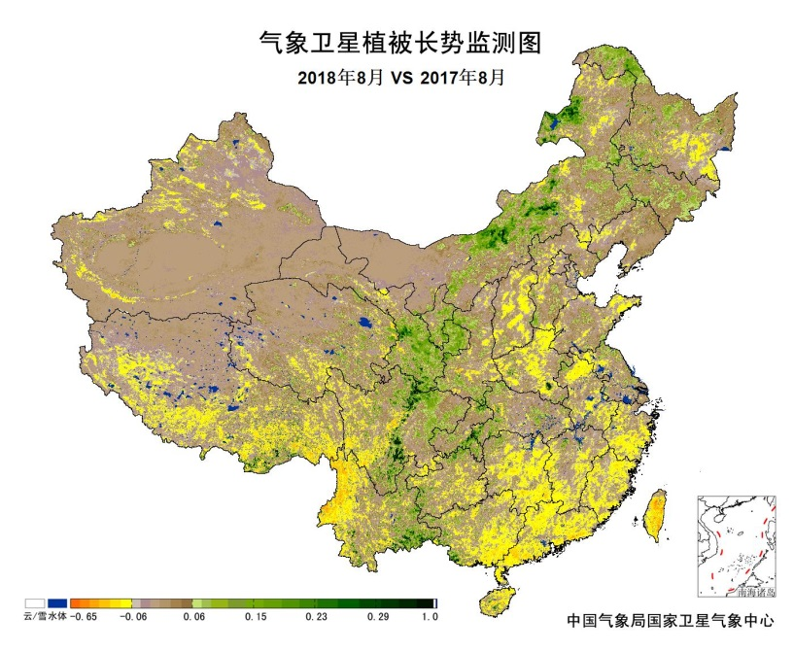
图8 2018年8月与2017年8月气象卫星植被长势监测对比
3．气候对水资源影响
根据降水-径流关系统计模型对8月我国七大江河流域水资源情势估算结果表明，珠江、长江、淮河、辽河、松花江、黄河、海河流域径流深分别为153.0毫米、72.7毫米、67.5毫米、37.7毫米、30.7毫米、13.3毫米、9.9毫米。与常年同期相比，淮河、珠江、辽河、松花江、海河、黄河流域分别偏多47%、42%、30.8%、25.4%、16.8%、6.3%，长江流域偏少1.8%（图9）。
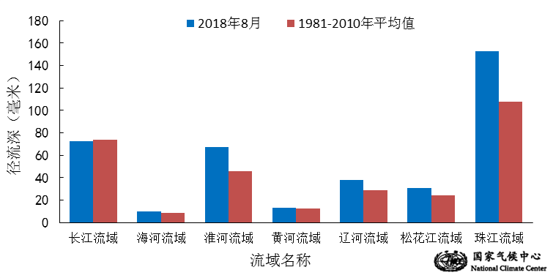
图9 2018年8月我国主要江河流域平均径流深及与常年同期比较

对全国主要大Ⅰ型（个别为大Ⅱ型）水库上游流域8月降水量距平百分率分析表明：75座水库中有45座水库上游流域降水量较常年同期偏多1成以上，其中19座水库偏多5成以上，黑龙江省莲花大坝偏多105.4%、辽宁省观音阁水库偏多107.0%；有23座水库较常年同期偏少1成以上，其中河南省鸭河口水库、河南省故县水库、安徽省花凉亭水库、河北省岳城水库、河南省陆浑水库、湖南省江垭水库、湖北省丹江口水库偏少5～7成（图10）。
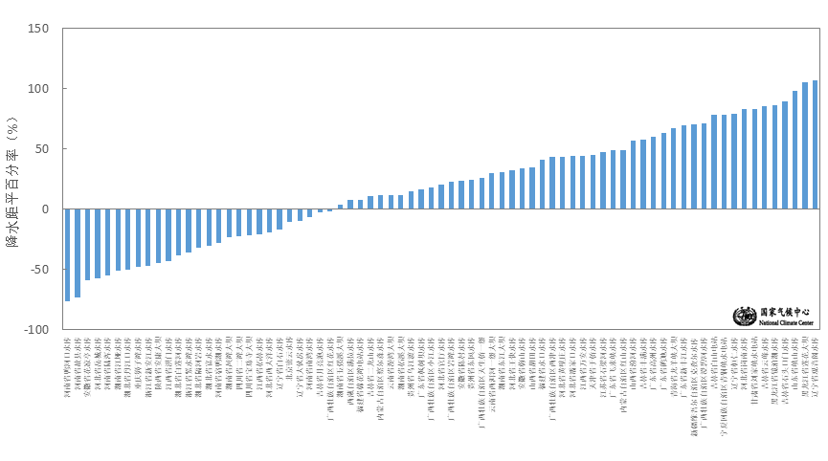
图10 2018年8月全国主要大Ⅰ型水库上游流域降水量距平百分率（%）
4．气候对人体影响
8月，我国中东部大部炎热日数在15天以上，其中黄淮大部、江淮、江汉、江南、华南及四川东部、重庆等地超过25天；华北大部及辽宁、新疆南部、云南南部等地炎热日数在5～15天；全国其余地区不足5天。与常年同期相比，除东北中北部及青海东部、四川西部、新疆西南部、西藏西北部、云南中南部等地偏少外，全国大部地区偏多，其中华北大部、黄淮、江淮、江汉及辽宁南部、陕西南部、四川盆地等地炎热日数偏多3～6天，部分地区偏多6天以上（图11）。
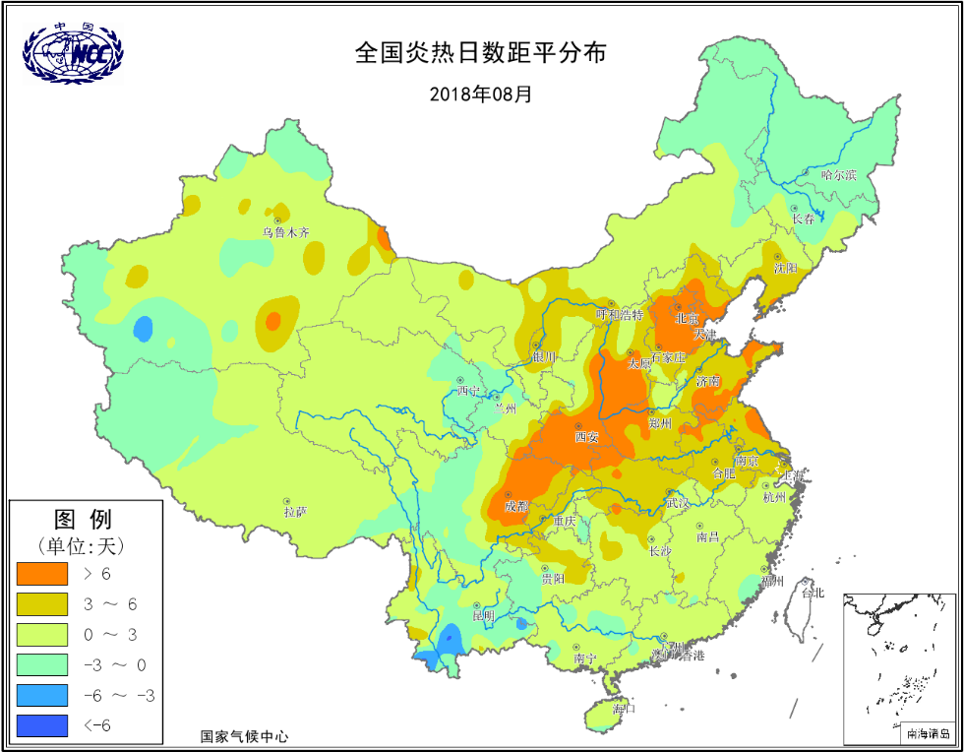
图11 2018年8月全国炎热日数距平分布（天）
5．气候对交通影响
8月，对我国交通运输影响较大的天气气候事件主要为台风、暴雨洪涝及泥石流、滑坡等地质灾害等。
8月甘肃多地出现短时强降水，引发山洪泥石流灾害，多处道路受到损毁，交通设施受到较大影响，6-10日降水过程范围广、强度大，白银、兰州、临夏、甘南、庆阳等市州局部地方出现暴雨，其中白银市景泰县暴雨洪涝灾害损毁渠道38.5公里、道路54公里。
受台风“贝碧嘉”登陆影响，10-15日琼州海峡3次长时间停航，湛江、徐闻过海滞留车辆创历史纪录，海南多地内涝导致交通严重受阻；15日，海南环岛高铁停运，江湛铁路、琼州海峡跨海列车及益湛铁路信宜至茂名间列车全部停运，番禺、南沙的港澳高速客船、南沙虎门轮渡、珠江水上巴士、过江轮渡、珠江夜游船以及大部分乡镇渡口全部停航。受“贝碧嘉”带来的强降水天气影响，潮惠高速往惠州方向，海丰西站至白盆珠站靠近莲花山2号隧道口K263+000、K263+400两处，因发生高边坡滑坡造成道路交通双向中断。
受台风“温比亚”影响，河南境内部分铁路区段受暴雨影响封锁，17趟列车晚点或改站停靠；上海、杭州、郑州等城市多架次航班取消；大连港部分港区停止作业。
6．大气环境容量评价
8月，华南大部及云南大部、四川西部、西藏大部、青海东部和南部、甘肃大部、内蒙古中西部、山东半岛等地大气环境容量超过45吨/天/平方公里，大气对污染物的清除能力较强；其中，其中西藏中部、青海东南部、四川南部、雷州半岛、海南等地大气环境容量超过55吨/天/平方公里，大气对污染物的清除能力很强；全国其余大部地区为25～45吨/天/平方公里, 大气对污染物的清除能力一般（图12）。
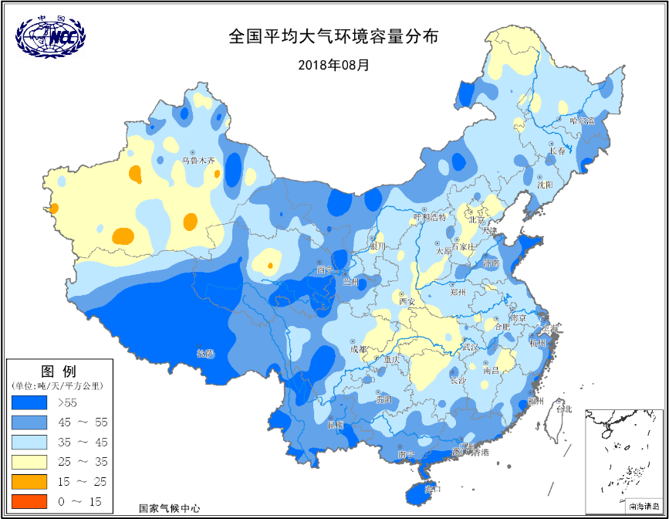
图12 2018年8月全国平均大气环境容量分布（吨/天/平方公里）

四、下月预评估
（1）预计9月，西北、华北西部、西南东南部等地降水较常年同期偏多，要防范连阴雨、暴雨及其引发的洪涝、泥石流、滑坡等次生灾害；渭河流域和黄河上游降水偏多，出现秋汛的可能性较大，应做好防范汛情的准备。
（2）9月是热带气旋活跃的时期，尤其华南和东南沿海要防范台风带来的风雨影响，切实做好防台工作，减少人员伤亡和财产损失。
（3）9月冷空气开始加强，东北地区中北部及内蒙古中东部将出现初霜冻，注意预防霜冻对农作物的危害。

表1 2018年8月全国各省（区、市）月平均气温和降水量特征量统计
要素  地区(站) | 气温（℃） | 气温距平（℃） | 降水量  （毫米） | 降水量距平百分率（%）
全国 | 21.9 | 1.1 | 127.7 | 21.3
北京 | 26.3 | 2.2 | 133.0 | -2.3
天津 | 27.5 | 1.8 | 180.9 | 35.8
河北 | 26.4 | 1.9 | 141.7 | 15.2
山西 | 24.0 | 2.4 | 85.4 | -17.5
内蒙古 | 21.6 | 1.5 | 86.3 | 18.5
辽宁 | 24.7 | 1.3 | 186.0 | 18.3
吉林 | 21.4 | 0.3 | 210.0 | 55.8
黑龙江 | 19.9 | -0.4 | 137.2 | 16.7
上海 | 29.1 | 1.3 | 242.8 | 46.1
江苏 | 28.8 | 1.9 | 199.8 | 25.1
浙江 | 28.9 | 1.1 | 243.6 | 39.2
安徽 | 28.3 | 1.3 | 220.4 | 51.8
福建 | 27.6 | 0.2 | 285.4 | 42.2
江西 | 28.7 | 0.6 | 129.8 | -7.5
山东 | 27.6 | 2.2 | 251.3 | 66.0
河南 | 27.8 | 2.2 | 135.5 | 0.6
湖北 | 28.6 | 1.6 | 80.2 | -44.9
湖南 | 28.0 | 0.5 | 157.5 | 21.7
广东 | 27.9 | -0.4 | 400.6 | 60.8
广西 | 27.5 | -0.2 | 234.0 | 17.6
海南 | 27.4 | -0.4 | 467.4 | 69.4
四川 | 24.7 | 1.7 | 159.4 | -13.6
重庆 | 28.4 | 1.1 | 134.1 | -8.2
贵州 | 24.4 | 0.4 | 168.3 | 16.0
云南 | 21.8 | 0.4 | 230.3 | 19.2
西藏 | 13.2 | 0.6 | 129.0 | 25.7
陕西 | 25.6 | 2.6 | 85.4 | -27.9
甘肃 | 20.8 | 1.7 | 97.6 | 26.8
青海 | 14.6 | 1.8 | 119.1 | 70.1
宁夏 | 21.8 | 1.6 | 97.0 | 55.4
新疆 | 23.2 | 1.1 | 25.5 | 34.2
注：全国月平均气温和月降水量采用面积加权平均计算得到。

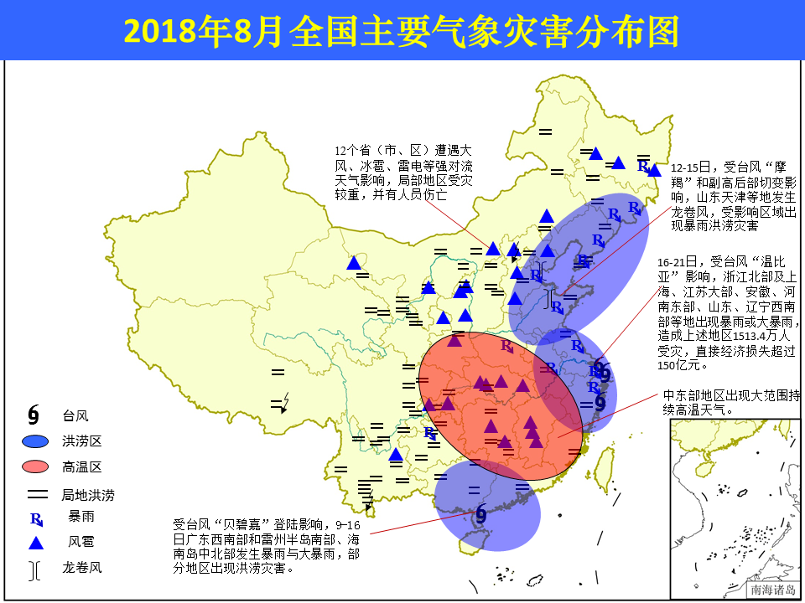
2018年8月全国主要气象灾害分布图

主班：朱晓金 签发：廖要明

